O‘ZBEKISTON RESPUBLIKASI HARBIY XAVFSIZLIK VA MUDOFАA UNIVERSITETI
AXBOROT-KOMMUNIKATSIYA TEXNOLOGIYALARI VA HARBIY ALOQA INSTITUTI

Sun’iy intelekt asoslari fanidan
4-topshiriq
Mavzu: Pythonda ro’yxatlarga doir dastur tuzish

Bajardi: Kursant Omirbaev A
Qabul qildi: Kapitan Isakov M

Toshkent-2025
1.topshiriq
1.Faylni ochish va unga ma'lumot yozish: output.txt faylini oching, unga "Sun'iy intellekt asoslari" matnini yozing va faylni yopishdan oldin, fayl mazmunini konsolga chiqarib bering.

with open("output.txt", "w", encoding="utf-8") as file:
file.write("Sun'iy intellekt asoslari")
with open("output.txt", "r", encoding="utf-8") as file:
content = file.read()
print(content)

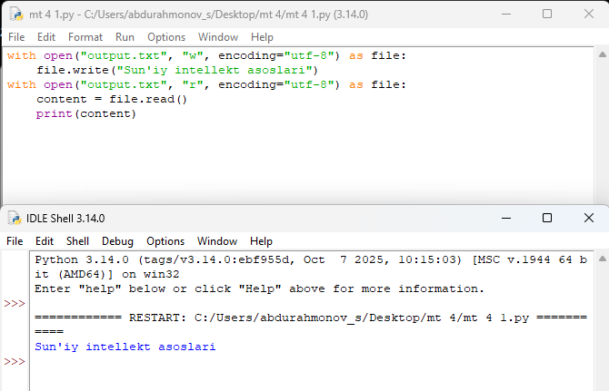

2.topshiriq
Fayldan o‘qish va qatorlarni chiqarish: input.txt faylidan birinchi qatordagi raqamni o‘qing, uni integerga aylantiring va fayldan qolgan barcha qatorlarni ekranga chiqarib bering
with open("input.txt", "r", encoding="utf-8") as f:
lines = f.readlines()
first_number = int(lines[0].strip())
print("Birinchi raqam:", first_number)
print("Qolgan qatorlar:")
for line in lines[1:]:
print(line.strip())

